Especificación Lógica
Proyecto: PAR12.1.21 | Requisito:
Sub-Requisito: Reporte de Nómina | Chamado: | FNC:
País Paraguay |  | Data Especificación: Sept 2019

Histórico de Alteraciones
Ítem | Descripción de Alteración | Data

Rutinas
Rutina | Tipo de Operación | Opción de Menú
GPER106PAR | Localización | Informes > Periodicos > Planilla Haberes

Objetivo
Definir los cambios que se requieren en el reporte de nómina de acuerdo a la legislación, usos y costumbres de Paraguay.

Soporte Legal
No aplica

Definición de las Reglas de Negocio

El reporte de nómina o planilla de haberes se utiliza para la validación de la nómina o para soporte en caso de auditoría. Se genera el reporte como respaldo del movimiento realizado. Contiene varias secciones.
- Encabezado superior. Este encabezado es común a todos los reportes generados por Protheus. Contiene el nombre la de rutina, la fecha y hora en que se genera, la empresa y sucursal a que pertenecen. También tiene el nombre del reporte en la parte central. En específico para este reporte, te indicará el tipo de procedimiento (Por ejemplo, NOMINA ORDINARIA) y si se eligió Analítico o Sintético y el orden (Por ejemplo, Matrícula).
- Encabezado medio: contiene los datos de la empresa y del periodo elegido.
- Encabezado inferior: contiene los datos del empleado (todos los exigidos por la ley están incluidos).
- Detalle: se imprimen en columnas separadas los Haberes, Descuentos y Bases. Los conceptos base devengo y base descuento se imprimen o no, dependiendo de lo que se indique en el Parámetro de “Imprime Bases”. En caso afirmativo, se tomará en cuenta lo que diga en el catálogo de conceptos (RV_IMPRIPD) para determinar que conceptos se imprimen y cuáles no. Para el reporte Sintético, se imprimen todos los conceptos base, sin importar si se definió que se imprimieran o no.
- Resumen: que contiene los totales.
Se sugiere tomar como base el programa GPER106COL y a partir de ahí realizar las adecuaciones.

Parámetros
Los parámetros son los mismos del reporte GPER030COL. Solo cambiará el título de “Depto” por el de “Área”.
- Proceso
- Procedimiento de Cálculo
  - ORD: Ordinaria
  - AGU: Aguinaldo
  - ASM: Aumento Salario Mínimo %
  - VAC: Vacaciones
- Periodo
- Número de Pago
- Rango de Sucursales: si se deja en blanco se eligen todas. Para definir intervalos de datos secuenciales, utilice guion (1-3) y para los no secuenciales, punto y coma (3;5;1). Utilizar comillas simples para desconsiderar guiones en los contenidos.
- Rango de Centros de Costo: si se deja en blanco se eligen todas. Para definir intervalos de datos secuenciales, utilice guion (1-3) y para los no secuenciales, punto y coma (3;5;1). Utilizar comillas simples para desconsiderar guiones en los contenidos.
- Rango de Áreas: si se deja en blanco se eligen todas. Para definir intervalos de datos secuenciales, utilice guion (1-3) y para los no secuenciales, punto y coma (3;5;1). Utilizar comillas simples para desconsiderar guiones en los contenidos.
- Rango de Matrículas: si se deja en blanco se eligen todas. Para definir intervalos de datos secuenciales, utilice guion (1-3) y para los no secuenciales, punto y coma (3;5;1). Utilizar comillas simples para desconsiderar guiones en los contenidos.
- Rango de Nombres: si se deja en blanco se eligen todas. Para definir intervalos de datos secuenciales, utilice guion (1-3) y para los no secuenciales, punto y coma (3;5;1). Utilizar comillas simples para desconsiderar guiones en los contenidos.
- Rango de Situaciones: se sugiere poner todas, pues si el empleado estaba activo antes de procesar la nómina y posteriormente se retiró, pero se imprimen los comprobantes después, si no se eligen los retirados, no se imprimirá este comprobante.
- Rango de Categorías: se sugiere elegir todas.
- Tipo de Contrato: Indeterminado, Determinado, Ambos
- Formato de la planilla Analítica o Sintética
- Saltarse página por sucursal, es ocupado cuando se selecciona el orden por centro de costo. Indica que se salte de página cada vez que se cambie de centro de costos.

- Salta página por C Costos, es ocupado cuando se seleccione el orden por centro de costo. Indicar que se salte de página cada vez que se cambie de centro de costos.
- Salta página por Área es ocupado cuando se selecciona el orden por Área. Indica que se salte de página cada vez que se cambie de Área.
- Lista total por sucursal. Indica si se quiere imprimir un resumen cada vez que se cambie de sucursal.
- Lista total por empresa. Indica si se quiere imprimir un resumen al terminar todos los empleados.
- Imprime C Costos: en el encabezado del empleado se puede imprimir el código de centro de costos, o la descripción de centro de costos o imprimir ambos, código y descripción
- Imprime Área: en el encabezado del empleado se puede imprimir el código del Área, o la descripción Área o imprimir ambos, código y descripción
- Sumar Conceptos iguales, En caso de que el empleado tenga más de un registro calculado del mismo concepto, si se indica que, si sume, solo generara un registro en la impresión. En caso contrario imprimirá tantos registros como se calcularon.
- ¿Imprime Dif Netos ? Descripción???

Orden
Las opciones de orden permanecerán igual que el reporte GPER030COL. Solo cambiará el título de “Depto” por el de “Área”.
- Matricula
- Nombre
- Centro de CostoEmpleado + Matrícula
- Centro de CostoEmpleado + Nombre
- Centro de CostoMovimiento + Matrícula
- Centro de CostoMovimiento + Matrícula Nombre
- Área + Matrícula
- Área + Nombre

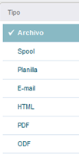
Tipo Impresión
Los tipos de impresión serán los mismos.
- Archivo
- Spool (Impresora)
- Planilla (Excel)
- E-mail (enviar todo el reporte a un solo e-mail)
- HTML
- PDF (recomendable para auditoria – no modificable)
- ODF

Formato Analítico:

Encabezado Superior:
El único cambio es el nombre de la rutina: GPER106PAR.
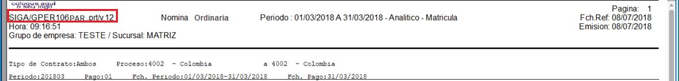

Encabezado Medio
Este no se modificará. Se quitó esta parte debido a que el parámetro que indicaba el rango de proceso se elimino

Encabezado Inferior
Actualmente el encabezado inferior varía dependiendo del orden.
Matrícula
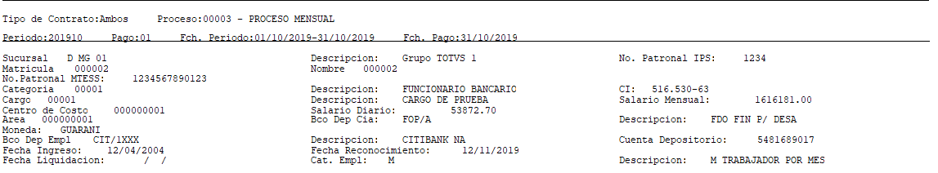
Nombre
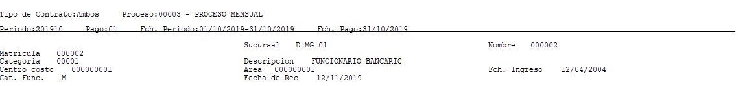
Centro de Costo Empleado + Matrícula
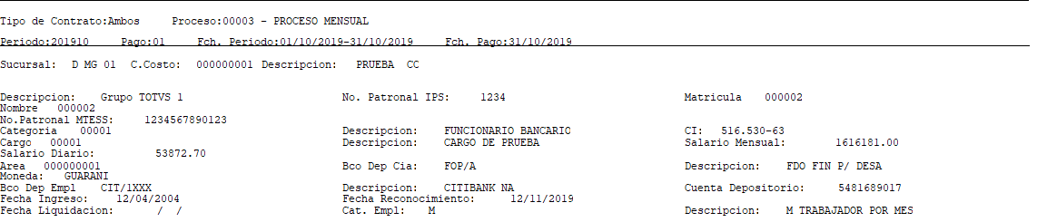
Centro de Costo Empleado + Nombre
Centro de Costo Movimiento + Matrícula
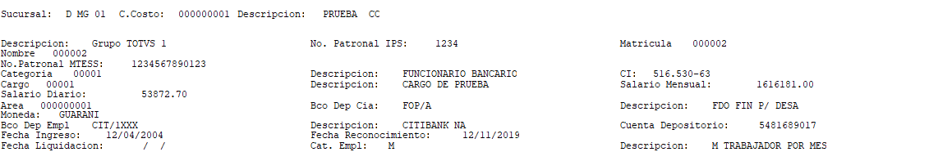
Centro de Costo Movimiento + Nombre

Para Paraguay, sin importar el orden, todos tendrán el siguiente encabezado inferior. Este es el que tendrá más cambios, ya que se eliminarán varias cosas. Para mayor claridad se dividirá en renglones y columnas y cada cambio hará referencia a una celda. Muchos datos ya se obtienen actualmente en el reporte, y solo será necesario ubicarlos en la celda correspondiente.
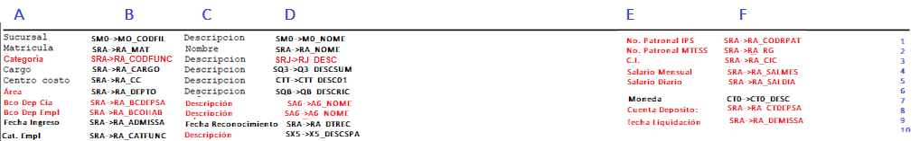
A1 Título “Sucursal” Ya existe.
A2 Título “Matricula” Ya existe.
A3 Título “Categoría” Anteriormente decía “Función”.
A4 Título “Cargo” Ya existe.
A5 Título “Centro costos” Ya existe.
A6 Título “Área” Ya existe. Anteriormente decía “Depto.”
A7 Título “Bco Dep Cia” Ya existe.
A8 Título “Bco Dep Empl” Nuevo.
A9 Título “Fch. Ingreso” Ya existe.
A10 Título “Cat. Empl.” Ya existe.

B1 SM0->MO_CODFIL. Ya existe. SRA->RA_FILIAL
B2 SRA->RA_MAT. Ya existe.
B3 SRA->RA_CODFUNC. Ya existe.
B4 SRA->RA_CARGO. Ya existe.
B5 SRA->RA_CC. Ya existe.
B6 SRA->RA_DEPTO. Ya existe.
B7 SRA->RA_BCDEPSA. Ya existe.
B8 SRA->RA_BCOHAB. Nuevo.
B9 SRA->RA_ADMISSA. Ya existe.
B10 SRA->RA_CATFUNC. Ya existe.

C1 Colocar el Título “Descripción “. Ya existe.
C2 Colocar el Título “Nombre “. Ya existe.
C3 Colocar el Título “Descripción “. Ya existe.
C4 Colocar el Título “Descripción “. Ya existe.
C5 Colocar el Título “Descripción “. Ya existe
C6 Colocar el Título “Descripción “. Ya existe.
C7 Colocar el Título “Descripción “. Ya existe.
C8 Colocar el Título “Descripción “. Nuevo.
C9 Colocar el Título “Fch. Reconocimiento “. Nuevo.
C10 Colocar el Título “Descripción “. Nuevo.

D1 SMO->MO_NOME. Nuevo.
D2 SRA->RA_NOME. Ya existe.
D3 SRJ->RJ_DESC para SRA->RA_CODFUNC=SRJ->RJ_FUNCAO. Ya existe.
D4 SQ3->Q3_DESCSUM para SRA->RA_CARGO=SQ3->Q3_CARGO. Ya existe.
D5 CTT->CTT_DESC01 para SRA->RA_CC=CTT->CTT_CUSTO. Ya existe.
D6 SQB->QB_DESCRIC para SRA->RA_DEPTO=SQB->QB_DEPTO. Ya existe.
D7 SA6->A6_NOME para SUBSTRING(SRA->RA_BCDEPSA,1,3)=SA6->A6_COD y SUBSTRING(SRA->RA_BCDEPSA,4,5)=SA6->A6_AGENCIA. Ya existe.
D8 SRA->RA_BCOHAB. para SUBSTRING(SRA->RA_BCOHAB,1,3)=SA6->A6_COD y SUBSTRING(SRA->RA_BCOHAB,4,5)=SA6->A6_AGENCIA.Nuevo.
D9 SRA->RA_DTREC Nuevo.
D10 SX5->X5_DESCSPA para SX5->X5_TABELA=’28’ y SX5’>X5_CHAVE=SRA->RA_CATFUNC. Ya existe.

E1 Colocar el Título “No Patronal IPS“. Nuevo.
E2 Colocar el Título “No Patronal MTESS“. Nuevo.
E3 Cambiar el Título “NIT“ por ”CI”.
E4 Colocar el Título “Salario Mensual”. Nuevo.
E5 Colocar el Título “Salario Diario”. Nuevo.
E7 Colocar el Título “Moneda”. Ya existe.
E8 Colocar el Título “Cuenta Deposito“. Nuevo.
E9 Colocar el Título “Fecha Liquidación“. Nuevo. Solo se deberá colocar cuando SRA->RA_SITFOLH=”D”

F1 SRA->RA_CODRPAT. Nuevo.
F2 SRA->RA_RG. Nuevo.
F3 SRA->RA_CIC. Ya existe.
F4 SRA->RA_SALMES
F5 SRA->RA_SALDIA
F7 CTO->CTO_DESC para SRA->RA_MOEDAPG=CTO->CTO_MOEDA. Ya existe.
F8 SRA->RA_CTDEPSA. Nuevo.
F9 SRA->RA_DEMISSA. Nuevo. Solo se deberá colocar cuando SRA->RA_SITFOLH=”D”

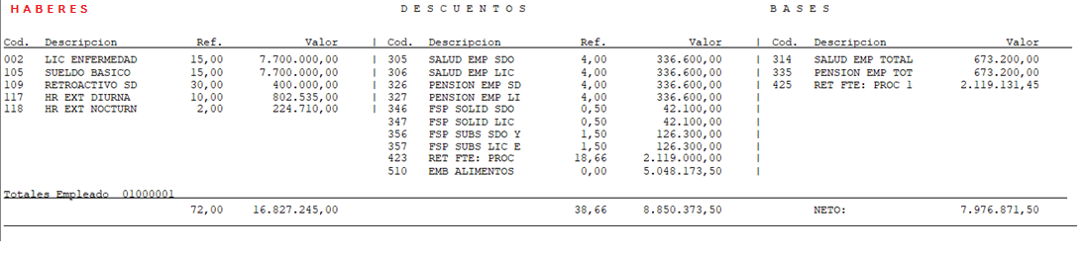

Detalle
En esta sección solo se deberá cambiar el título “D E V E N G O S” por “H A B E R E S” y recorrer el título “B A S E S” para que quede arriba del código.

Formato Sintético (Resumen)
El formato Sintético es un resumen que depende del orden y de los parámetros.

- Matrícula o Nombre: trae la suma de cada sucursal, si en el parámetro "Lista total por sucursal" se le indica que si, y al final un total de toda la empresa.

- Centro de CostoEmpleado + Matrícula, Centro de CostoEmpleado + Nombre, Centro de CostoMovimiento + Matrícula, Centro de CostoMovimiento + Matrícula: trae la suma de cada Centro de Costos, la suma de cada sucursal, si en el parámetro "Lista total por sucursal" se le indica que si, y al final un total de toda la empresa.

- Área + Matrícula, Área + Nombre: trae la suma de cada Área, la suma de cada sucursal, si en el parámetro "Lista total por sucursal" se le indica que si, y al final un total de toda la empresa.

Se solicita quitar el encabezado inferior, y en su lugar poner arriba de las columnas los títulos “H A B E R E S”, “D E S C U E N T O S” y “B A S E S”.
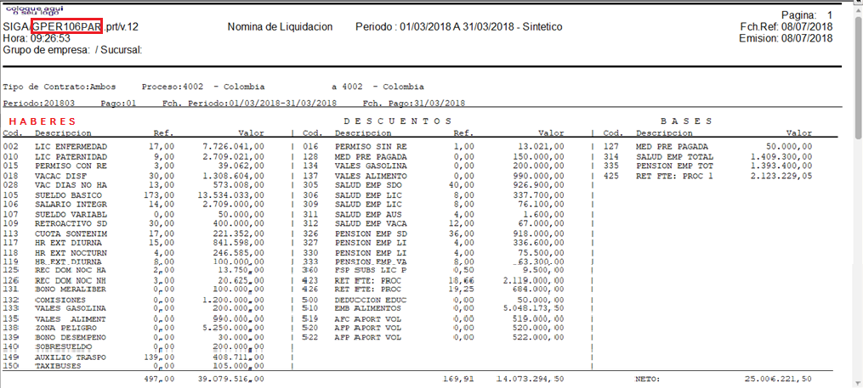

Formulación
No aplica

Prototipo de Pantallas
No aplica

Reglas de Integridad
No aplica

Release Notes
No aplica

Flujo de Procesos
No aplica

Casos de Prueba
- Calcular la nómina ordinaria
- Imprimir la planilla de haberes por Matricula y validar que se aplicaron los cambios.
- Imprimir la planilla de haberes por Nombre y validar que se aplicaron los cambios.
- Imprimir la planilla de haberes por Centro de CostoEmpleado + Matrícula y validar que se aplicaron los cambios.
- Imprimir la planilla de haberes por Centro de CostoEmpleado + Nombre y validar que se aplicaron los cambios.
- Imprimir la planilla de haberes por Centro de CostoMovimiento + Matrícula y validar que se aplicaron los cambios.
- Imprimir la planilla de haberes por Centro de CostoMovimiento + Matrícula y validar que se aplicaron los cambios.
- Imprimir la planilla de haberes por Área + Matrícula y validar que se aplicaron los cambios.
- Imprimir la planilla de haberes por Área + Nombre y validar que se aplicaron los cambios.

Diccionario de Datos
Ver documento PAR12125_GPE_REQ_Modificaciones al Diccionario.

Tablas (SX5)

28 Categoría de la Función
Se modificó para dejar solo las opciones y las descripciones que se ocupan en Paraguay.
Clave | Descripción
A | Honorarios
D | Jornalero
E | Aprendiz
M | Mensual
T | Destajista

Tablas (SX2)
- SQB Áreas
- SRJ Categorías

Campos (SX3)
- CTO Monedas (Estándar)
- CTT Centro de Costos (Estándar)
- SA6 Bancos (Estándar)
- SMO Gestión de Empresas (Estándar)
- SQ3 Cargos (Estándar)
- SQB Áreas (Localizada)
- SRA Empleados (Localizada)
- SRC Movimientos de Nómina (Estándar)
- SRD Histórico de Movimientos (Estándar)
- SRJ Categorías (Localizada)
- SRV Conceptos (Localizada)

SX1 Preguntas o Parámetros

GPE106PAR
Tomar como base la GPE106COL y a partir de ahí hacer las modificaciones.
- Quitar el segundo parámetro de procesos
- Quitar el parámetro de rango de nombres
- Cambiar título de Departamento por Área
- Cambiar el título de fondos por concepto.
- Cambiar de orden el parámetro de ¿Salta página por sucursal?
- Eliminar el parámetro ¿Sumar conceptos iguales? Pues en vez de este parámetro debe considerar lo que indica en MV_AGLUTPD.
- Agregar parámetro Dif Netos
Ord | Pregunta | Var | Tipo | Tam | Dec | Pre Sel | GSC | Validación | Var | Opción 1 | Contenido | Opción 2 | Opción 3 | F3 | PYME | GrpSXG | Help | Formato
01 | ¿ Proceso ? | MV_CH1 | C | 5 |  |  | G | Gpr040Valid(mv_par01) | MV_PAR01 |  |  |  |  | RCJ | S |  | .RHPROCES.
02 | ¿Procedimiento de cálculo ? | MV_CH3 | C | 3 |  |  | G | Gpr040Roteiro() | MV_PAR02 |  |  |  |  | SRY | S |  | .RHROTEIR.
03 | ¿Período ? | MV_CH4 | C | 6 |  |  | G | Gpr040Valid(mv_par01 + mv_par03 + mv_par04) | MV_PAR03 |  |  |  |  | RCH | S |  | .RHPERPAG.
04 | ¿Número de pago ? | MV_CH5 | C | 2 |  |  | G | Gpr040Valid(mv_par01 + mv_par03 + mv_par04 + mv_par05) | MV_PAR04 |  |  |  |  | RCH01 | S |  | .RHNUMPAG.
05 | ¿Sucursal ? | MV_CH6 | C | 2 |  |  | R |  | MV_PAR05 |  | RA_FILIAL |  |  | XM0 | S | 033 | .RHFILIAL.
06 | ¿Centro de costo ? | MV_CH7 | C | 9 |  |  | R |  | MV_PAR06 |  | RA_CC |  |  | CTT | S | 004 | .RHCCUSTO. | @!
07 | ¿Área ? | MV_CH8 | C | 9 |  |  | R |  | MV_PAR07 |  | RA_DEPTO |  |  | SQB | S | 025 | .RHDEPTO.
08 | ¿Matricula ? | MV_CH9 | C | 99 |  |  | R |  | MV_PAR08 |  | RA_MAT |  |  | SRA02A | S |  | .RHMATRIC.
09 | ¿Situaciones ? | MV_CHB | C | 6 |  |  | G | fSituacao() | MV_PAR09 |  |  |  |  |  | S |  | .RHSITUA.
10 | ¿Categorías ? | MV_CHC | C | 18 |  |  | G | fCategoria() | MV_PAR10 |  |  |  |  |  | S |  | .RHCATEG.
11 | ¿Tipo de contrato ? | MV_CHD | C | 1 |  | 3 | C | NaoVazio() | MV_PAR11 | Indeterminado |  | Determinado | Ambos |  | S |  | .RHTPCTR.
12 | ¿Formato de la planilla ? | MV_CHE | C | 1 |  | 2 | C | NaoVazio() | MV_PAR12 | Analítico |  | Sintético |  |  | S |  | .RHTPREL.
13 | ¿Salta página por sucursal ? | MV_CHO | C | 1 |  | 2 | C | NaoVazio() | MV_PAR13 | Si |  | No |  |  | S |  | .GPE106R214.
14 | ¿Salta página por C. Costo ? | MV_CHF | C | 1 |  | 2 | C | NaoVazio() | MV_PAR14 | Si |  | No |  |  | S |  | .RHBRKCC.
15 | ¿Salta pág. por Área? | MV_CHG | C | 1 |  | 2 | C | NaoVazio() | MV_PAR15 | Si |  | No |  |  | S |  | .RHBRKDEP.
16 | ¿Lista totales por sucursal ? | MV_CHH | C | 1 |  | 1 | C | NaoVazio() | MV_PAR16 | Si |  | No |  |  | S |  | .RHTOTFILIAL.
17 | ¿Lista totales por empresa ? | MV_CHI | C | 1 |  | 1 | C | NaoVazio() | MV_PAR17 | Si |  | No |  |  | S |  | .RHTOTEMP.
18 | ¿Imprime C. Costo ? | MV_CHJ | C | 1 |  | 3 | C | NaoVazio() | MV_PAR18 | Código |  | Descripción | Ambos |  | S |  | .GPE106R318.
19 | ¿Imprime Área ? | MV_CHK | C | 1 |  | 3 | C | NaoVazio() | MV_PAR19 | Código |  | Descripción | Ambos |  | S |  | .GPE106R319.
20 | ¿Imprime conceptos de base ? | MV_CHL | C | 1 |  | 1 | C | NaoVazio() | MV_PAR20 | Si |  | No |  |  | S |  | .GPE106R320.
21 | ¿Imprime Dif? Netos ? | MV_CHM | C | 1 |  | 2 | C | NaoVazio() | MV_PAR21 | Si |  | No |  |  | S |  | .RHIMPDIFLIQ.

Aprobado por: Guadalupe Santacruz Arredondo |  | Aprobado por:
Elaborado por: Concepción Carrillo Fraustro |  | Modificado por:

Objetivo 1
Soporte Legal 1
Definición de las Reglas de Negocio 1
Parámetros 2
Orden 3
Tipo Impresión 3
Formato Analítico: 4
Encabezado Superior: 4
Encabezado Medio 4
Encabezado Inferior 4
Detalle 7
Formato Sintético (Resumen) 7
Formulación 8
Prototipo de Pantallas 8
Reglas de Integridad 8
Release Notes 8
Flujo de Procesos 8
Casos de Prueba 8
Diccionario de Datos 9
Tablas (SX5) 9
28 Categoría de la Función 9
Tablas (SX2) 9
Campos (SX3) 9
SX1 Preguntas o Parámetros 11
GPE106PAR 11

